**Repo:**

**Enlace página git:**

**Problemas:**

* Al momento de intentar organizar los objetos han muchas opciones que parecen en internet como por ejemplo al momento de centrar podemos: usar div con otro div y colocar el container en display:flex, o colocarle margin 0 auto, o colocarle margin de cierta cantidad con respecto al contenedor. Esto es extremadamente confuso porque hace muy confuso organizar diferentes ítems en el espacio que uno quiere. Intentando reparar la forma en que se organiza algún item se daña mucha organización ya que no hay una forma “estándar” para hacer las cosas.
* Al momento de cambiar el tamaño de la pagina se daña completamente la estética de esta, esto por no encontrar información concreta o explicación de como se debe proseguir para organizar correctamente una estructura para lo que queremos hacer.
* Algunas veces para arreglar la organización se intenta trabajar con lo que mas o menos se entiende que es la organización de los divs, pero se siente que no es la manera correcta de hacerlo, porque todo el html se llena de puros divs para casi todo
* Si se quiere mover algo a algún lugar de la pantalla (izquierda o derecha), a lo largo de la actividad lo logre a través de margin, pero siento que con porcentajes podría ser mejor para al momento de cambiar el tamaño de la ventana no se dañe la organización.
* Al momento de usar el modal, este solo funciona con la habilidad **Administración,** parece que el javascrip solo puede seguir el evento del click en 1 item.
* Mi pagina se parece a la original solo en cierto tamaño de la ventana.
* El espacio de algunos elementos causo que se pueda hacer scroll en la pagina lo cual daña su estética. Esto probablemente por el uso de una estrategia de usar 3 divs, 2 en cruz, para realizar el hexágono. Lo cual intente corregir moviendo el middle-div para arriba, igualmente con el row , pero no fui capaz sin sobreponer elementos por encima de otros quedando mas irregular.

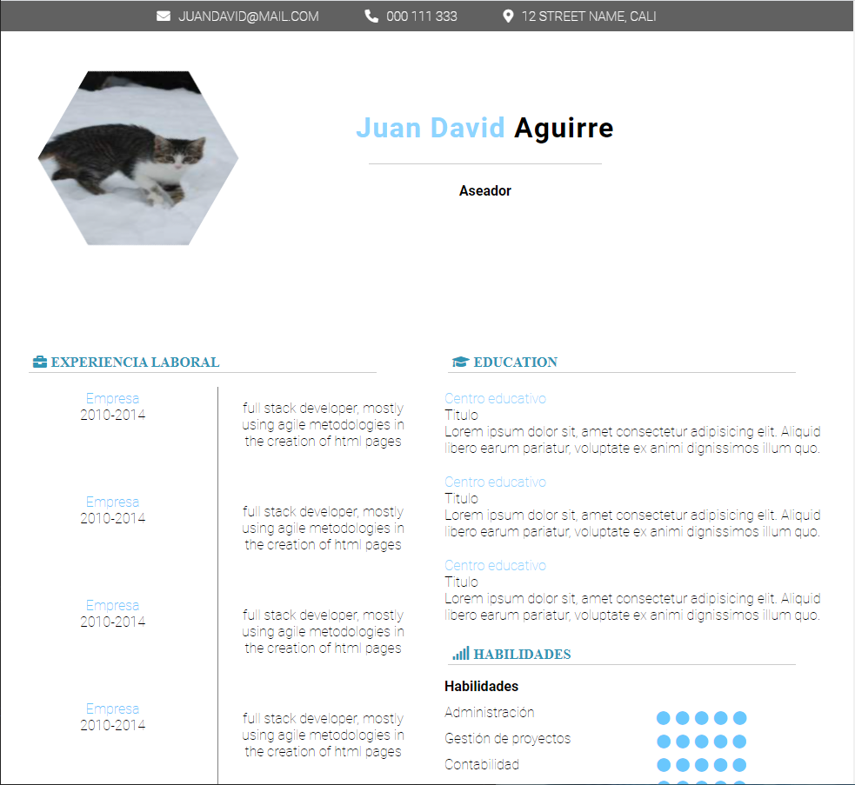

**Aprendizaje:**

* Aprendí a usar mejor las tablas y nuevas técnicas para organizar ítems.
* Logre entender mejor la organización html css y js.
* Logre que la ventana de modal aparezca al colocarse en la habilidad administración, además de poder colocar el mouse en pointer para que así se vea más chévere la interacción.
* Conocí muchos nuevos elementos y propiedades para poder usar más adelante, como el <span> para demarcar parte de un texto en especifico o que se pueden poner varios class con un espacio entre ellos.
* Aprendí a reutilizar un poco mas estilos con las clases compartidas en algunos elementos.
* Aprendí que mi mayor debilidad es principalmente la organización de elementos y es lo que debo practicar mucho.